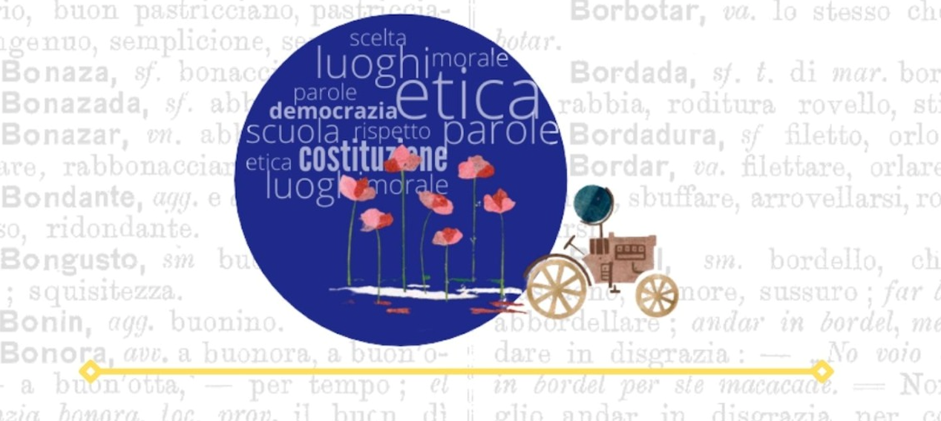

Modulo di iscrizione

inviare a: paolo.papotti@istitutocervi.it
Nome e Cognome
Residenza (via-città-cap-prov.)
Professione
Ente/Associazione/Istituto/altro
Telefono
Mail

Indicare le/la sessioni/e scelte/a:
3,4,5  settembre 2021 | La tesi: Ricostruzione  Le parole da riprendersi. Repubblica, lavoro, rappresentanza, solidarietà, patria  Spazi e luoghi. Assembramenti democratici, “andare a votare”  Chiarire. Anatomia di una Repubblica parlamentare: un corpo che funziona  Generazioni democratiche. Gandi aspettative, o delle aspirazioni dei Padri?  Il ruolo dell’informazione. Dico quello che penso o penso quello che dico?  Laboratori di ruolo. Playlist Costituente - Identità di Carta
10,11,12  settembre 2021 | L’antitesi: Rottamazione  Le parole contro. Sovranità, capitale, potere, risentimento, globalizzazione  Spazi e luoghi contesi. Periferie, luoghi virtuali  Chiarire. L’età dell’ignoranza, l’efficienza del capo  Generazioni contro. Nativi digitali. Anche il dottore vuole il figlio youtuber  Il ruolo dell’informazione. Informatore medico scientifico  Laboratori di ruolo. Il gioco dei ruoli - Ufficio reclami

Scansione dei fine settimana
 |  | Prenotazione pasto
Venerdì |  | 3,4,5  settembre | 10,11,12  settembre
17.30 - 19.00 | Incontro introduttivo
19.00 - 22.00 | Cena. Dialogo e musica
Sabato
09.30 - 13.00 | Interventi
13.30 - 14.30 | Pranzo
14.30 - 18.00 | Interventi
18.00 - 19.30 | Pausa
19.30 - 22.00 | Cena. Dialogo e musica
Domenica
09.30 - 11.30 | Laboratori
11.30 - 12.30 | Conclusioni e rilancio

Previsto il contributo per il pasto da versare sul posto. Indicare nella tabella la prenotazione del pasto.
Indicare eventuali esigenze alimentari speciali: _________________________________

Per Informazioni. Istituto Alcide Cervi: 0522678356
paolo.papotti@istitutocervi.it - 3332148023

Data_______________ Firma________________________________

Dichiaro di aver preso visione dell'informativa sulla tutela dei dati personali (D.L. 196/2003). Si informa l'utente ai sensi del D.Lgs. 196/03: l'invio dei dati mediante la compilazione del presente stampato costituisce consenso al trattamento; i dati personali saranno trattati con modalità anche automatizzate dall'Istituto Alcide Cervi per ogni adempimento di legge connesso, per finalità di valutazione del servizio e per l'invio di materiale informativo relativo ad eventi futuri; il conferimento dei dati è facoltativo, ma in mancanza, tuttavia, non sarà possibile erogare il servizio richiesto; i dati non saranno diffusi né comunicati ad alcun ente terzo fatta salva la gestione interna, nel rispetto della riservatezza.

Firma________________________________

